Богуславська загальноосвітня школа І-ІІІ ступенів
Борівської районної ради Харківської області

Протокол
спільних зборів батьків та учнів 11 класу

16 січня 2020 року № 2

Голова зборів: Винокурова Н.Г., класний керівник
Секретар: Ковальова С.В.
Присутні : 18 чоловік батьків та учнів (список додається)
Запрошені: Логвіненко А.В., заступник директора з навчальної роботи

Порядок денний:

- Про особливості підготовки та проведення ЗНО-2020
(Винокурову Н.Г.)

СЛУХАЛИ: Про особливості підготовки та проведення ЗНО-2020
Інформує: Винокурова Н.Г. класний керівник 11 класу.
Надія Григорівна повідомила, що відповідно до частини восьмої статті 12 Закону України "Про освіту", частини третьої статті 45 Закону України "Про вищу освіту", статті 34 Закону України "Про загальну середню освіту", на виконання наказів Міністерства освіти і науки України від 23.10.2019 № 1332 «Деякі питання проведення в 2020 році зовнішнього незалежного оцінювання результатів навчання, здобутих на основі повної загальної середньої освіти», Наказ МОНУ від 07.12.2018 № 1369 (зареєстровано в Міністерстві юстиції України 02 січня 2019 року за № 8/32979) «Про затвердження Порядку проведення державної підсумкової атестації» у 2020 році зовнішнє незалежне оцінювання (ЗНО) буде проведено з 21 травня до 15 червня:
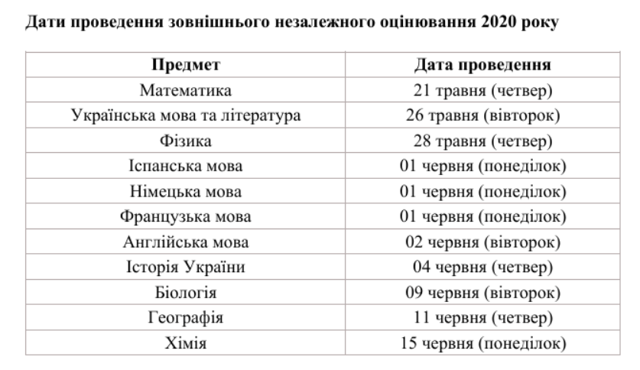

Перелік тестових предметів не змінився. До програми тестування включено тести з української мови і літератури, історії України, математики, біології, географії, фізики, хімії та англійської, іспанської, французької та німецької мов. До переліку предметів не включено тест ЗНО з російської мови.
Для проведення зовнішнього незалежного оцінювання з англійської мови використовуються завдання сертифікаційних робіт двох рівнів складності: рівня В1 та рівня В2.
Тест ЗНО з української мови та літератури є обов’язковим для всіх абітурієнтів
РЕЄСТРАЦІЯ на ЗНО відбудеться з 03 лютого до 24 березня 2020 року.
Кожен зареєстрований учасник ЗНО має право скласти тести не більш як із чотирьох навчальних предметів. Для випускників навчального закладу результати ЗНО з трьох предметів зараховуються як результат державної підсумкової атестації за освітній рівень повної загальної середньої освіти:
- українська мова і література (результат виконання завдань з
української мови, у тому числі, написання власного висловлення);
- математика або історія України (період ХХ – початок ХХІ століття);
- результат одного навчального предмета за вибором випускника.
.
УСТАНОВЛЕННЯ «ПОРОГОВОГО БАЛА»
Для визначення результатів зовнішнього незалежного оцінювання 2020 року з кожного предмета буде встановлено «пороговий бал», тобто та кількість тестових балів, яку може набрати мінімально підготовлений абітурієнт. Учасники тестування, які не подолають «поріг», не зможуть використати результат зовнішнього оцінювання з цього предмета для вступу до вищих навчальних закладів. Усі абітурієнти, результати яких будуть не нижчими від «порогового бала», отримають оцінку за шкалою 100–200 балів і матимуть право брати участь у конкурсному відборі під час вступу на навчання.

ТЕСТОВІ ЗАВДАННЯ для проведення зовнішнього незалежного оцінювання 2020року будуть укладатися на підставі затверджених програм Міністерства освіти і науки (що розміщені на сайті Українського центру оцінювання якості освіти).
ЗАПРОШЕННЯ-ПЕРЕПУСТКИ (електронні) учасників зовнішнього оцінювання будуть розміщенні на інформаційних сторінках учасників на сайті Українського центру оцінювання якості освіти протягом квітня 2020 року.
РЕЗУЛЬТАТИ ЗНО в електронному вигляді будуть розміщені на інформаційних сторінках учасників та одночасно передані до загальноосвітніх навчальних закладів (для випускників шкіл 2020 року)

Виступили: 1. Логвіненко А.В., заступник директора з навчальної роботи, наголосила на тому, що в школі існує система роботи вчителів по підготовці учнів до зовнішнього незалежного оцінювання, постійно проводиться повторення вивченого матеріалу, учні виконують зразки тестових завдань та обговорюють їх разом з учителями. Також звернула увагу всіх присутніх на участі випускників у пробному ЗНО, з української мови і літератури, яке відбудеться 21 березня, з історії України, математики, біології, географії, фізики, хімії, англійської, іспанської, німецької, французької мов – 28 березня. У день проведення пробного тестування кожен зареєстрований учасник може скласти тест з одного навчального предмета.
Реєстрація для участі в пробному зовнішньому незалежному оцінюванні триватиме з 02 до 25 січня 2020 року на сайті Харківського регіонального центру оцінювання якості освіти.
Пробне тестування проводиться за кошти фізичних та юридичних осіб. Реєстрація для участі в пробному тестуванні вважається завершеною після надходження коштів для оплати послуг із проведення пробного тестування з обраного(их) особою навчального(их) предмета(ів) на рахунок регіонального центру, зазначеного у квитанції, що формується одночасно з реєстраційною заявою.
2. Муковоз Вікторія Григорівна, яка звернулася до класного керівника з проханням посприяти учням в організованій реєстрації на ЗНО, закликала батьків серйозно поставитись до даного питання і продумати алгоритм дій участі в ЗНО для своїх дітей завчасно.
ПОСТАНОВИЛИ:
1. Винокуровій Н.Г., класному керівнику 11 класу:
1.1.Оформити інформаційний стенд для учнів «ЗНО- 2020».
Січень2020 року
1.2.Посприяти учням в реєстрації на ЗНО, провести реєстрацію організовано і завчасно.
До 24.03.2020 року
2.Батькам допомогти дітям у підготовці до реєстрації (зібрати всі необхідні документи, зробити фото).
До 03.02.2020 року
3. Отримавши відповідь з Харківського РЦОЯО (відповідний Сертифікат) учням та батькам уважно перевірити правильність внесених в Сертифікат даних, наявність на сайті УЦОЯО інформаційної сторінки за номером Сертифіката та РІN- кодом, указаним у ньому.
4. Учням обов’язково взяти з собою всі необхідні документи.
Голова зборів ___________ Н.Г.Винокурова
Секретар ___________ С.В.Ковальова

